Nome: Gustavo Padilha

Prof: Vinicius Magnus

**Atividade:**

1. **Qual a função do escalonador no SISOP(Sistemas Operacional)?**

Um Escalonador de Processos é um subsistema do Sistema Operacional responsável por decidir o momento em que cada processo obterá a CPU. É utilizado algoritmos de escalonamento que estabelecem a lógica

1. **Quais os parâmetros a serem considerados na avaliação de um *scheduler* (escalonador)?**

O Escalonamento Não Preemptivo ocorre apenas em situações que praticamente obrigam que uma decisão seja tomada. Esse cenário tem as seguintes condições: Criação de um novo processo; Término de um processo; Processo ser bloqueado; Após alguma interrupção.

1. **O que são algoritmos de escalonamento preemptivo? Cite um exemplo.**

Quando o sistema pode interromper um processo em execução para que outro processo utilize a UCP.

Por exemplo, ao realizar uma operação de E/S, uma interrupção de tempo é disparada, e o sistema operacional troca o contexto para outro processo.

1. **O que são algoritmos de escalonamento não-preemptivo? Cite um exemplo.**

Atualmente, a maioria dos sistemas operacionais de tempo compartilhado utiliza o escalonamento circular com prioridades dinâmicas. Exemplo: escalonamento FIFO. Exemplo: escalonamento circular com fatia de tempo igual a 5 u.t. Processo Tempo de processador (u.t.)

1. **Explique o que é Turnaround e *Throughput.***

Turnaround é o tempo que um processo leva desde a sua criação até seu término.

Throughput: representa o número de processos executados em um determinado instante de tempo.

1. **Cite os algoritmos de escalonamento estudados, descrevendo seu funcionamento, bem como, suas principais vantagens e desvantagens.**

O tempo decorrido entre uma requisição ao sistema ou à aplicação e o instante em que a resposta é exibida.

De maneira geral, qualquer política de escalonamento busca otimizar a utilização do processador e o throughput, enquanto tenta diminuir os tempos de turnaround, espera e resposta.

Apesar disso, as funções que uma política de escalonamento deve possuir são muitas vezes conflitantes.

Dependendo do tipo do sistema operacional, um critério pode ter maior importância do que outros.

1. **Explique o que é *quantum*.**

Todos os processos ganham o mesmo valor de quantum para rodarem na [CPU](https://pt.wikipedia.org/wiki/CPU), depois que o quantum acaba e o processo não termina, ocorre uma preempção e o processo é inserido no fim da fila.

Se o processo termina antes de um *quantum*, a CPU é liberada para a execução de novos processos. Em ambos os casos, após a liberação da CPU, um novo processo é escolhido na fila. Novos processos são inseridos no fim da fila.Quando um processo é retirado da fila para a CPU, ocorre uma *troca de contexto*, o que resulta em um tempo adicional na execução do processo.

1. **Calcule o tempo médio de execução e de espera dos processos abaixo. Considerando as seguintes políticas de escalonamento: FIFO, SJF e RR; considerando a ordem de chegada correspondente ao nº do processo e que o *quantum* é igual a 4. Compare os tempos de execução obtidos.**

| **Processos** | **Tempos de execução** |
| --- | --- |
| **P1** | 12 |
| **P2** | 3 |
| **P3** | 8 |
| **P4** | 6 |
| **P5** | 2 |

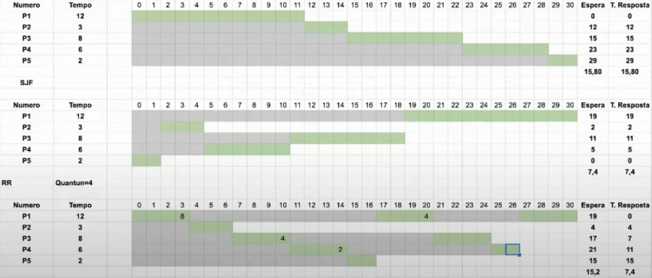

1. **Calcule o tempo médio de execução e de espera dos processos abaixo. Considerando a política de escalonamento por prioridade.**

| **Processos** | **Tempos de execução** | **Prioridade** | **Tempo de chegada na Ready** |
| --- | --- | --- | --- |
| **P1** | 8 | 2 | 1 |
| **P2** | 3 | 1 | 0 |
| **P3** | 3 | 2 | 2 |
| **P4** | 2 | 0 | 1 |
| **P5** | 1 | 3 | 0 |

